**Урок практического обучения**

**Расчет затрат и сроков выполнения проекта.**

**Цель работы:** совершенствование умений применения стандартных метрик по прогнозированию затрат, сроков и качества.

**Оборудование:** ПК, электронные таблицы Calс

**Источники:**

**1.** А. В. **Рудаков**, Г. Н. Федорова. **Технология** **разработки** **программных** **продуктов**. Практикум. Рекомендовано Федеральным государственным учреждением «Федеральный и н с т и т у т развития образования» в качестве учебного пособия для использования в учебном процессе образовательных учреждений, реализующих программы среднего профессионального образования Регистрационный номер рецензии 325 о т 16 июня 2009 г. ФГУ «ФИРО» 4-е издание, стереотипное

**Требования к оформлению отчета:** отчет должен содержать задание к занятию, результаты и выводы по их выполнению.

**ЗАДАНИЯ К ПРАКТИЧЕСКОЙ РАБОТЕ**

**Задание 1:** вычислите трудоемкость, срок создания и количество человек, необходимых для разработки программного продукта, объем которого оценен тремя экспертами в КLOC. Результаты оценок экспертов см.таблицу «Варианты заданий». Определите распределение трудозатрат и временных затрат на каждый этап разработки ПП. **Напишите заключение по расчётам. Для расчетов используйте приложения к работе. Расчёты выполните с использованием электронных таблиц Calc**

**ВАРИАНТЫ ЗАДАНИЙ**

|  |  |
| --- | --- |
| **Варианты заданий** | **5** |
| Эксперт1 | 50 |
| Эксперт2 | 60 |
| Эксперт3 | 45 |

**Таблица 1**

|  |  |  |  |  |
| --- | --- | --- | --- | --- |
| Объем программного кода | Трудоемкость чел/мес | Производительность, LOC/чел-мес | Срок создания, мес | Необходимый штат, чел |
| Средний | 91,0 | 352 | 14,0 | 6,5 |

# Таблица 2

|  |  |  |
| --- | --- | --- |
| **Трудозатраты** | | |
| **Этапы разработки ПП** | **%** | **чел** |
| Планирование, составление требований | 16 | 1 |
| Детальное проектирование | 24 | 3 |
| Разработка | 38 | 2 |
| Тестирование/сопровождение | 22 | 1 |
| ИТОГО | | 7 |
| **Временные затраты** | | |
| **Этапы разработки ПП** | **%** | **мес** |
| Планирование, составление требований | 19 | 3 |
| Детальное проектирование  Разработка | 55 | 8 |
| Тестирование/сопровождение | 26 | 3 |
| ИТОГО | | 14 |

# Вывод: трудоемкость = 39 **кLOC,** срок создания = 14 мес, кол — во человек = 14, остальное смотрите в таблице 1 и таблице 2.

# ПРИЛОЖЕНИЕ А

При планировании разработки программных продуктов оценивается объем ПП и производительность ПП. За единицу объема ПП принято число строк программного кода (KLOC), а за единицу производительности - число строк эффективного кода (т.е. число строк программного кода в отлаженном ПП), производимых одним человеком за один месяц(KLOC/чел.-месяц).

Для расчета сложности ПП, трудоемкости (производительности) выполнения работ и сроков разработки достаточно часто используется метод экспертной оценки. Объем и сложность каждого элемента определяется при помощи экспертной оценки и выражается числом KLOC и человекочасов. **Рекомендуется использовать для получения каждой оценки не менее трех независимых экспертов, усредняя их показания. При этом сложность структурного элемента учитывается весовым коэффициентом сложности Кс=0.75-1.25. Для получения объема структурного элемента необходимо его экспертную оценку умножить на коэффициент сложности Кс.**

Остальные показатели программного продукта, такие как трудоемкость, производительность, срок создания, количество разработчиков, определяется по справочным таблицам. (см. Приложение Б).

**Пример решения задачи:** вычислите трудоемкость, срок создания и количество человек, необходимых для разработки программного продукта, объем которого оценен тремя экспертами. Эксперт 1 утверждает, что объем равен 100 КLOC. Эксперт 2 утверждает, что объем равен 200 КLOC. Эксперт 3 утверждает, что объем равен 150 КLOC. Определите распределение трудозатрат и временных затрат на каждый этап разработки ПП.

**Решение:**

1. **Определим уровень сложности ПП.**
   1. **Вычисляем средний объем кода, исходя из экспертных оценок. [Объем]= $\frac{100+150+200}{3}=150кLOC$**
   2. **Учитываем сложность ПП: [Объем]=[Объем]*Кс ( в нашем случае 150*0,75=112.5 кLOC)**
   3. **По таблице 3 (приложение Б) определяем сложность ПП и основные характеристики.**

**Таблица 1 – Основные ресурсы для разработки ПП**

|  |  |  |  |  |
| --- | --- | --- | --- | --- |
| Объем программного кода | Трудоемкость чел/мес | Производительность, LOC/чел-мес | Срок создания, мес | Необходимый штат, чел |
| Средний | 91,0 | 352 | 14,0 | 6,5 |

* 1. **По таблице 4 (приложение Б) определяем распределение трудозатрат и временных затрат**

**Таблица 2 – Планирование ресурсов для разработки ПП**

|  |  |  |
| --- | --- | --- |
| **Трудозатраты** | | |
| **Этапы разработки ПП** | **%** | **чел** |
| Планирование, составление требований | 16 | 1 |
| Детальное проектирование | 24 | 3 |
| Разработка | 38 | 2 |
| Тестирование/сопровождение | 22 | 1 |
| ИТОГО | | 7 |
| **Временные затраты** | | |
| **Этапы разработки ПП** | **%** | **мес** |
| Планирование, составление требований | 19 | 3 |
| Детальное проектирование  Разработка | 55 | 8 |
| Тестирование/сопровождение | 26 | 3 |
| ИТОГО | | 14 |

**ПРИЛОЖЕНИЕ Б**

**Таблица 3**

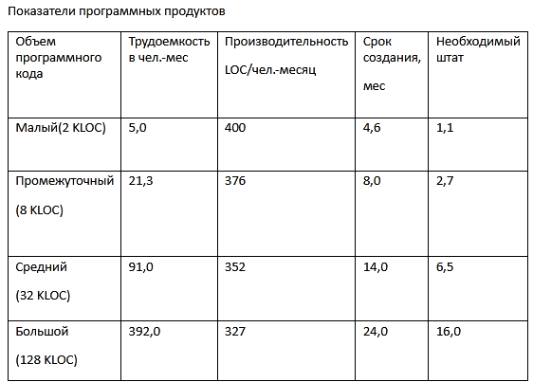

**Таблица 4**

